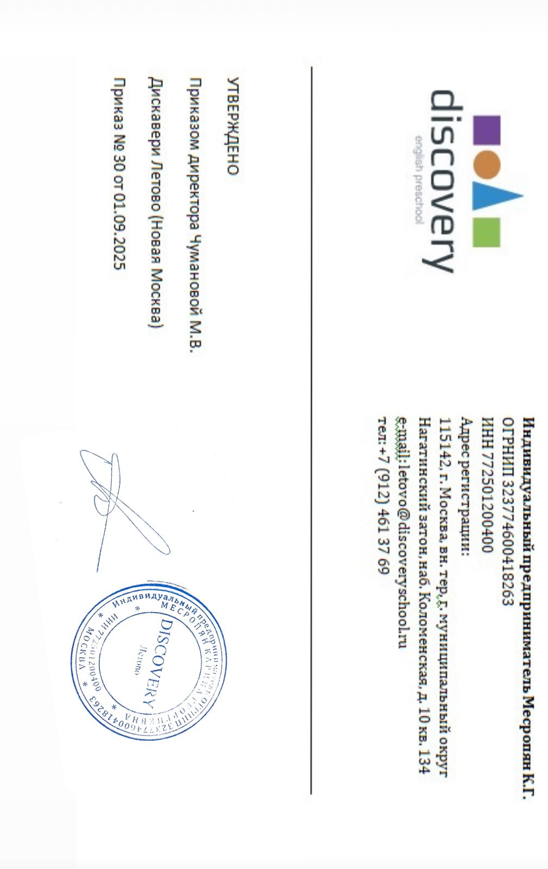ПОЛОЖЕНИЕ
о языке образования при реализации дополнительных общеобразовательных программ (дополнительного образования детей)

1. Общие положения
1.1. Настоящее Положение разработано в соответствии с Федеральным законом от 29.12.2012 № 273-ФЗ «Об образовании в Российской Федерации», Приказом Минпросвещения России от 09.11.2018 № 196 «Об утверждении Порядка организации и осуществления образовательной деятельности по дополнительным общеобразовательным программам».
1.2. Положение определяет язык, на котором осуществляется образовательная деятельность при реализации дополнительных общеобразовательных (общеразвивающих) программ для детей, а также порядок использования иностранных языков в образовательной деятельности организации. 1.3. Настоящее Положение распространяется на все реализуемые образовательной организацией дополнительные общеобразовательные программы, в том числе билингвальные (с элементами обучения на русском и английском языках).

2. Язык образования
2.1. Образовательная деятельность в организации осуществляется на русском языке — государственном языке Российской Федерации.
2.2. Русский язык используется как основной язык при реализации всех дополнительных общеобразовательных программ, включая ведение документации, журналов, приказов, договоров об образовании и внутренней переписки.
2.3. При реализации программ с элементами билингвального обучения допускается использование английского языка в качестве языка преподавания отдельных дисциплин, 2 проведения игр, творческих занятий, мастер-классов, проектной и исследовательской деятельности.
2.4. Использование английского языка при реализации программ не исключает и не заменяет обязательного применения русского языка в управленческой, организационной и документационной деятельности.
3. Использование иностранных языков в образовательной деятельности
3.1. В организации могут реализовываться программы дополнительного образования, предусматривающие частичное использование английского языка в процессе обучения детей с целью формирования коммуникативных и лингвистических компетенций.
3.2. Объём и формы использования английского языка определяются образовательной программой и учебным планом, утверждёнными руководителем организации.
3.3. Педагоги, участвующие в реализации программ с элементами билингвального образования, должны владеть английским языком на уровне, обеспечивающем качественное проведение занятий и понимание обучающимися содержания программы.
3.4. Контроль за соблюдением соотношения русского и английского языков в образовательной деятельности осуществляется заместителем руководителя по учебно-методической работе.
4. Документационное обеспечение
4.1. Ведение всей обязательной документации образовательной организации (журналы, приказы, договоры, акты, протоколы, отчёты) осуществляется исключительно на русском языке.
4.2. Допускается использование английского языка в печатных и электронных материалах, предназначенных для учебного процесса и коммуникации с обучающимися (рабочие тетради, карточки, презентации, визуальные материалы).
4.3. При необходимости могут использоваться двуязычные версии отдельных документов (на русском и английском языках), если это предусмотрено программой или договором с родителями (законными представителями).
5. Ответственность и контроль
5.1. Ответственность за соблюдение настоящего Положения возлагается на педагогических работников и администрацию образовательной организации.

5.2. Контроль за исполнением Положения осуществляет заместитель руководителя по учебно-методической работе или иное уполномоченное лицо.
6. Заключительные положения
6.1. Настоящее Положение утверждается приказом руководителя образовательной организации и вводится в действие с даты утверждения.
6.2. Изменения и дополнения в настоящее Положение вносятся приказом руководителя образовательной организации в соответствии с изменениями законодательства Российской Федерации и локальных нормативных актов.

